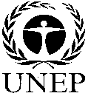 | 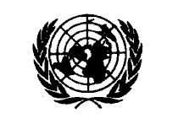 | CBD
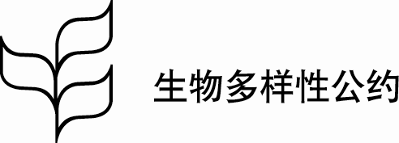 |  |  |  | Distr.  GENERAL  CBD/COP/DEC/XIII/14  8 December 2016  CHINESE  ORIGINAL: ENGLISH
生物多样性公约缔约方大会
第十三届会议
2016年12月4日至17日，墨西哥坎昆
议程项目17

生物多样性公约缔约方大会通过的决定

XIII/14. 与气候相关的地球工程
缔约方大会，
- 重申第X/33号决定第8段，特别是其(w)分段，以及第XI/20号决定；
- 回顾第XI/20号决定第11段，其中缔约方大会注意到预防性办法的适用和习惯国际法，包括国家对其管辖或控制范围内的活动和对这些活动可能产生的影响所承担的一般性义务以及关于进行环境影响评估的规定，这些都可能与地球工程活动有关，但仍不足以形成完整的全球监管基础；
- 回顾第XI/20号决定第4段，其中缔约方大会强调应主要根据《联合国气候变化框架公约》通过​​降​低​人​为​源​排​放​和​通​过​增​加​温​室​气​体​汇​清​除​量来缓解气候变化影响，还注意到《生物多样性公约》和其他文书的相关性，还回顾第X/33号决定第8 (j)至(t)段和第XII/20号决定第5段，重申其鼓励各缔约方推动使用基于生态系统的气候变化适应和减缓方法；
- 注意到只有极少几个缔约方应邀依照第X/33号决定第8(w)段提供关于其所采取措施的信息，因此，进一步邀请其他缔约方在相关情况下提供这种信息；
- 还注意到需要在各适当机构间进行更多跨学科研究和知识分享，以便更好地了解与气候有关的地球工程对生物多样性和生态系统功能和服务、社会经济、文化和道德问题的影响，以及如何采取监管办法；
- 确认在解决与气候相关的地球工程问题和保护生物多样性时，应考虑到各种生命科学以及土著人民和地方社区的知识、经验和观点。
_____________

